Фрактальные свойства нанодендритов в процессах их самоорганизации
Ружицкая Дарья Дмитриевна
Студент
Московский государственный университет имени М.В.Ломоносова,
физический факультет, Москва, Россия
E–mail: dariaruzh@yandex.ru
На сегодняшний день ведущую роль в науке занимают междисциплинарные технологии, которые позволяют c единых позиций исследовать объекты различной природы [1]. Одной из таких технологий является фрактальная параметризация объектов [2]. Применение фрактального анализа позволяет с одинаковых позиций получать количественные оценки объектов естественного [6,7] и искусственного происхождения [3]. Среди исследуемых структур особое место занимают формирующиеся в процессах самоорганизации дендриты [4]. Дендритный тип структур находит широкое применение в различных областях науки и техники [3,6].
В литературе широко исследованы фрактальные свойства дендритов [3,6,7]. Однако, в виду использования различных методов определения фрактальной размерности сравнение результатов разных авторов существенно затрудняется. Разброс существующих данных не позволяет однозначно определить предельные значения фрактальных характеристик. Кроме того, практически отсутствуют сведения о важной для фрактальной оптики проблемы, заключающейся в установлении закономерностей, определяющих устойчивую корреляцию между фрактальными свойствами объектов различной физической природы и их оптическими характеристиками.
Определение такого рода закономерностей является важной компонентой методов оптической диагностики и структурного анализа, используемых для идентификации различных объектов [2].
В данной работе указанная проблема рассмотрена применительно к дендритам в сочетании с анализом применяемых моделей самоорганизации. Особое внимание уделено определению взаимосвязи между фрактальными свойствами структур нанодендритов и их картинами дифракции.
Построение дендритных структур в работе осуществляется с помощью агрегационных моделей частица-кластер. Структуры формировались с применением схем построения «баллистическая агрегация - кластер» (рисунок 1а) и «ограниченная диффузией агрегация» (рисунок 1б).
Распределение амплитуды поля и интенсивности дифрагированных волн на дендритных структурах анализировалась в приближении Релея-Зоммерфельда [5]. Анализ полученных картин дифракции проводился на основании полученных данных о распределении интенсивности дифрагированных волн.
Количественно фрактальные характеристики сформированных дендритов определялись расчетом «массовой» (кластерной) фрактальной размерности D [4].
В результате проведенного исследования для разработанной модификации модели ограниченной диффузии агрегации было получено предельное значение кластерной размерности D = 1,71. Для модели баллистической агрегации частица-кластер предельное значение кластерной размерности D = 2. Результаты моделирования показывают, что массовые фрактальные размерности дендрита имеют близкие значения, как в области задания структуры кластера, так и в картинах дифракции. Полученное соответствие значений фрактальной размерности открывает дополнительные диагностические возможности фрактального анализа стохастических структур дендритного типа.

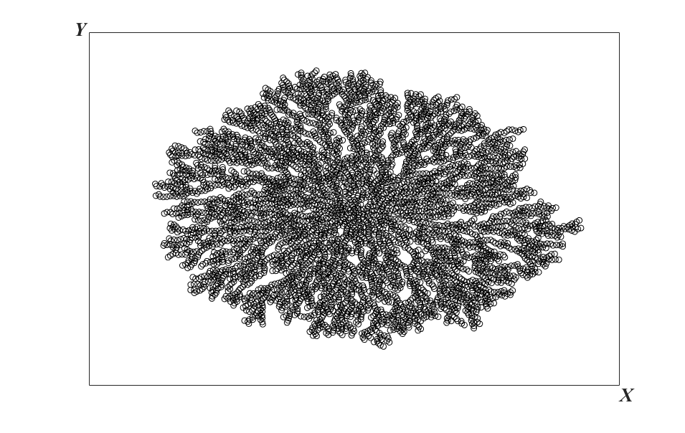 | 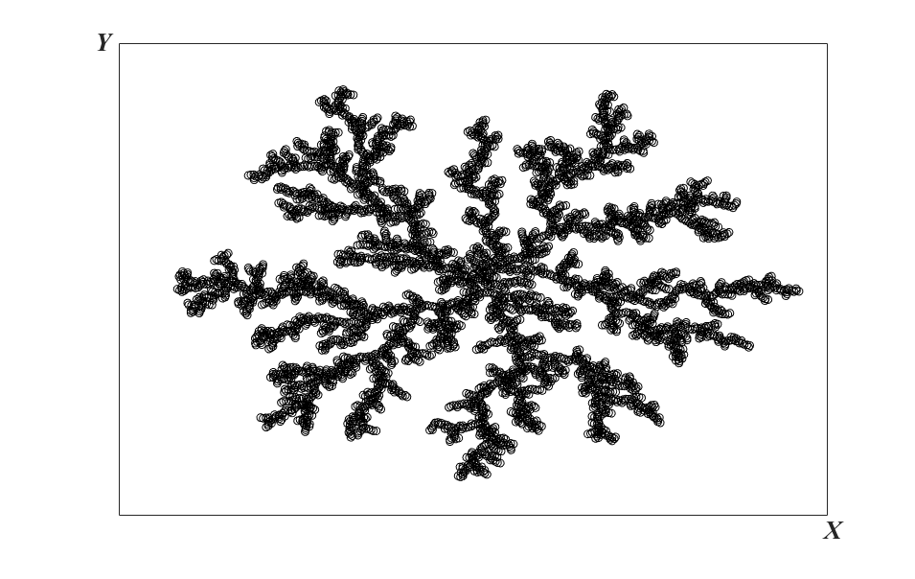
а) | б)
Рисунок 1. Структуры дендритов, полученные для моделей «баллистическая агрегация-кластер» (а) и «диффузно-ограниченной агрегации» (б).
Исследование выполнено при финансовой поддержке РФФИ в рамках научного проекта № 18-01-00723 a.
Литература
1 Ковальчук М.В. Наука и жизнь: моя конвергенция. М.: ИКЦ Академкнига, 2012.
2 Ружицкая Д.Д., Рыжиков С.Б., Рыжикова Ю.В. Оптические свойства фрактальных нанодендритов в процессах их самоорганизации. // Вестник Моск. ун-та. Серия 3. Физика, Астрон. 2017. №3 (в печати).
3 Самсонов В.М., Кузнецова Ю.В., Дьякова Е.В. О фрактальных свойствах агрегатов металлических нанокластеров на твердой поверхности // Журнал технической физики. 2016. 86(2). С. 71-77.
4 Федер Е. Фракталы. Москва; Мир, 1991.
5 Goodman J.W. Introduction to fourier optics. New York, MCGRAW-HILL BOOK Company, 1968.
6 Nicolás-Carlock J. R., Carrillo-Estrada J. L., Dossetti V. Fractality à la carte: a general particle-cluster aggregation model // Scientific reports. 2016. 6. P. 19505.
7 Исаева В.В. Синергетика для биологов http://spkurdyumov.ru/uploads/2015/06/sinergetika-dlya-biologov.pdf

